SANS DESSUS DESSOUS
Nom du contributeur : Margot Goutières
Date: Septembre à Décembre
Contexte : Projet de pratique plastique en binôme avec Laureen Laravine-remy (espace)
Description : Description, définition de notre propre vision de l'île
Mon carnet de recherche
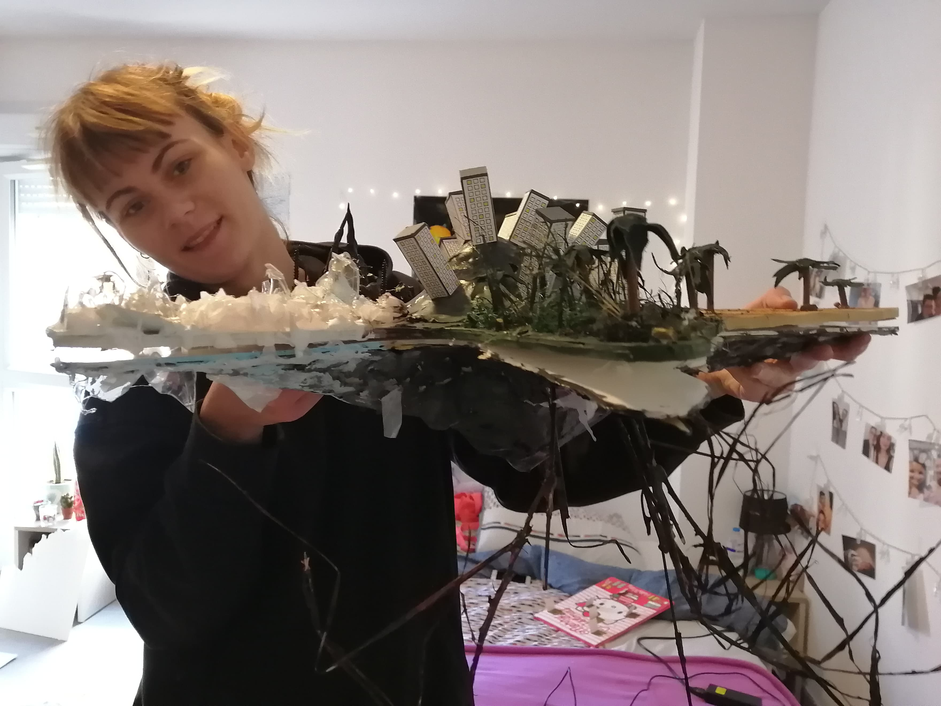
Là je suis contente car j'ai bientôt fini !
Rendu final

